
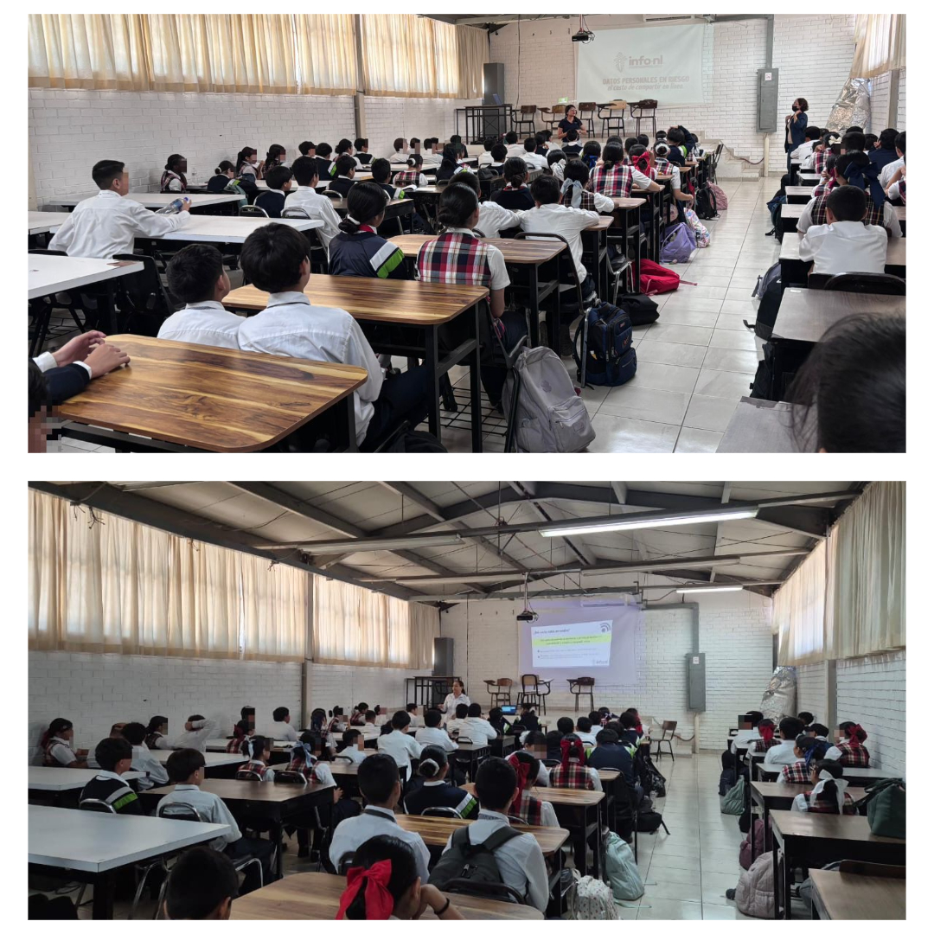
Fecha: 25 de mayo 2026
Hora: 10:30 y 11:30 a.m.
Asistentes: 137
Dirigido a: Secundaria #57 "Emilio Portes Gil".
Lugar: Aula
Plática Informativa de
“Datos Personales en riesgo
El costo de compartir en línea”.

